**Беседа по пожарной безопасности**

**«Загорелся кошкин дом»**

Ход занятия.

Взрослый. Предлагаю твоему вниманию мультик *«****Кошкин дом****»*.

**Беседа**.

Взрослый. Скажите, а почему **загорелся дом**?

Взрослый. Кто помогал тушить огонь?

Игра *«Спички – детям не игрушка»*

(Взрослый показывает большую коробку с игрушками, среди которых лежит коробок спичек.)

Взрослый . У меня для тебя подарок – вот эта большая коробка с игрушками.

Взрослый. Мишка, машина, мячик, кубики – это ….? *(Игрушки)*

Взрослый. А это что такое? *(Коробок спичек)*

Взрослый. А спички можно назвать игрушкой? Почему нет?

**Беседа***«Чем опасен огонь»*

Взрослый. От неосторожного обращения с огнём может возникнуть **пожар**. В наших квартирах много предметов, которые могут легко **загореться**, поэтому все взрослые и дети должны быть очень осторожными с огнём. **Пожары очень опасны**. В большом огне могут сгореть мебель, одежда, игрушки и даже люди. Огонь очень опасен. Он сначала горит медленно, потом языки пламени становятся выше, сильнее, разгораются, бушуют, сжигают все на своем пути. *(Показ иллюстраций)*

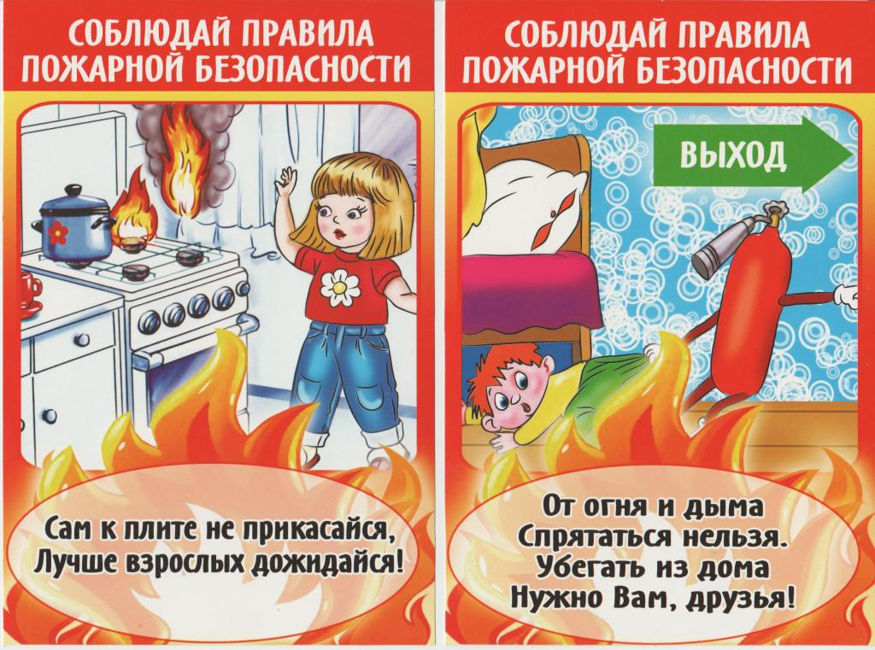

Взрослый. Вот, оказывается, какая большая беда от маленькой спички! Запомните - детям спички брать нельзя! Это не игрушки!

Взрослый А если случилась беда - **пожар**, куда мы должны позвонить?

Взрослый. А сейчас мы с тобой будем *«вызывать»* **пожарных**. Необходимо набрать номер *«01»* и сообщить свой адрес

(Взрослый вместе с ребенком набирает несколько раз номер 01, при этом дети стараются правильно назвать свой адрес.)

Итог занятия

Взрослый. Давай ещё раз вспомним можно ли брать спички детям?

Взрослый. Правильно, со спичками играть нельзя.

Хорошо запомните:

- Нельзя брать в руки спички, зажигалки.

- Нельзя зажигать газовую плиту.

- Не включать утюг и другие электроприборы.

- Не влезать предметами в розетки.